Kalterer Sportverein - Sektion Leichtathletik
Sterngasse 7, 39052 Kaltern
MwSt.Nr.: 01539120210
St.Nr.: 01539120210
E-Mail: ksv.kaltern@fidal-bz.it
Tel.: 0471 96 49 08

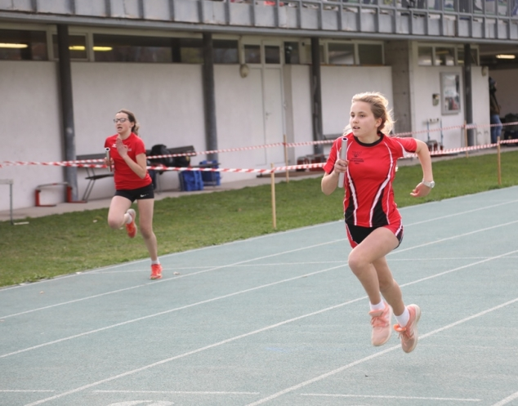
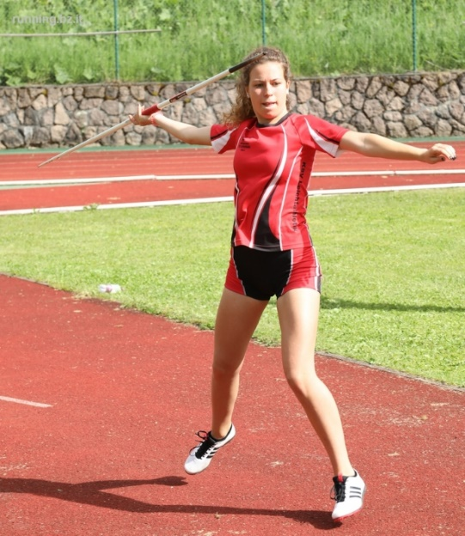
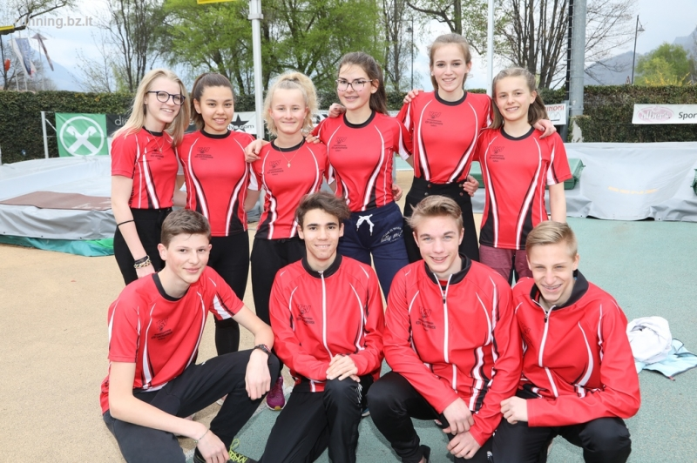

Der KSV-Leichtathletik
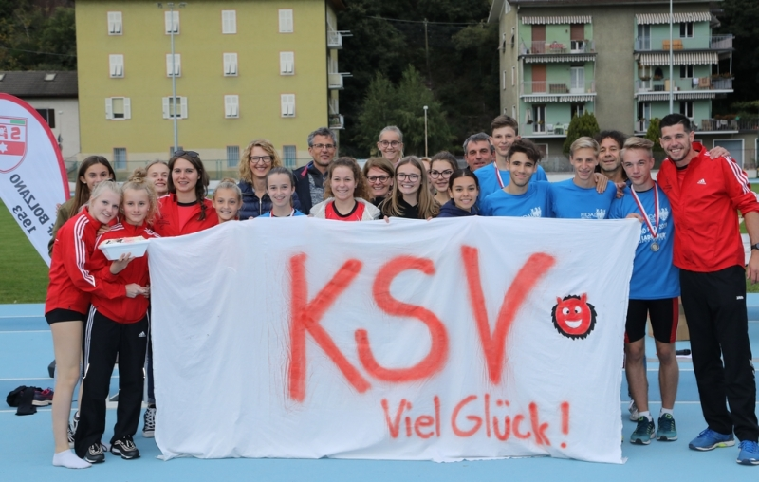
Wer sind wir – Was sind unsere Ziele – Was können wir bieten
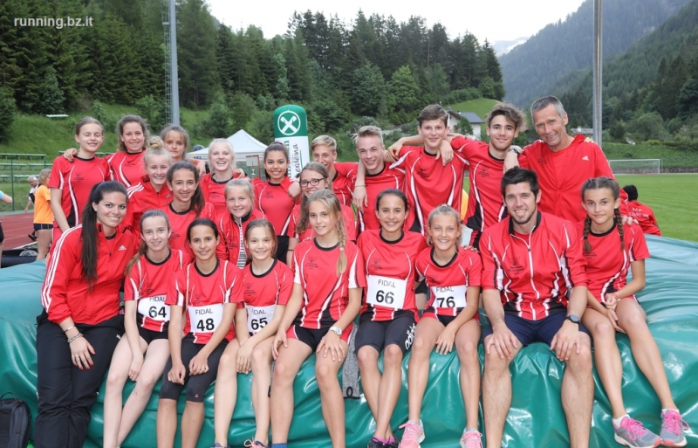

Wer sind wir?
Der Kalterer Sportverein (KSV) wurde im Jahr 1956 gegründet und zählt aktuell 18 Sektionen. Vor allem in der Kinder- und Jugendförderungen hat sich die Sektion Leichtathletik in den letzten Jahren sehr bewährt. Mittlerweile identifizieren sich über 160 Mitglieder mit den drei Grundformen „Laufen – Werfen – Springen“ und sind zusammen mit Vorstandsmitgliedern, Eltern sowie Trainern und Betreuern zu einer starken Einheit zusammengewachsen.
In der Kindersportgruppe, welche aus Vorschulkindern besteht, erfahren die jungen Sportler den spielerischen und freudvollen Umgang an der Bewegung. Das sehr abwechslungsreiche Sportprogramm zielt dabei auf eine vielseitige Ausbildung der motorischen Grundfähigkeiten ab. Zudem werden den Kindern der Spaß an der Bewegung sowie Werte und Normen des Sports vermittelt.
In der Kindersportgruppe Grundschüler steht die Vielfalt der Bewegungsformen im Vordergrund. Vor allem die koordinativen Fähigkeiten und die Schnelligkeit in all ihren Facetten stehen bei diversen Spielformen auf dem Programm. Zudem erhalten die jungen Athleten einen ersten Einblick in die verschiedenen Disziplinen der Leichtathletik.
In der dritten Gruppe (ältesten Athleten) geht es ebenfalls spielerisch zur Sache, da die Freude und der Spaß auch während des Trainings nicht fehlen darf. Aufgrund ihres Alters erhalten die Sportlerinnen und Sportler vermehrt die Möglichkeit diverse Disziplinen der Leichtathletik auszuprobieren und sich mit ihren Teamkollegen zu messen.

Statistische Daten 2019/2020 (aktueller Stand)
Anzahl der Mitglieder insgesamt
Anzahl der weiblichen Mitglieder
Anzahl der männlichen Mitglieder
Anzahl der bei einem dem CONI angeschlossenen oder assoziiertem Sportverband tesserierten Athleten/Athletinnen | 32
Anzahl der im Verein tätigen Trainer/innen, Übungsleiter/innen oder Sportlehrer/innen | 4
 | 2014/2015 | 2015/2016 | 2016/2017 | 2017/2018 | 2018/2019 | 2019/2020
Kindersportgruppe | 37 | 38 | 42 | 37 | 38
Kindersportgruppe GS | 36 | 29 | 23 | 37 | 45
Leichtathletik GS, MS und OS | 34 | 37 | 36 | 46 | 70
Summe | 107 | 104 | 101 | 120 | 153

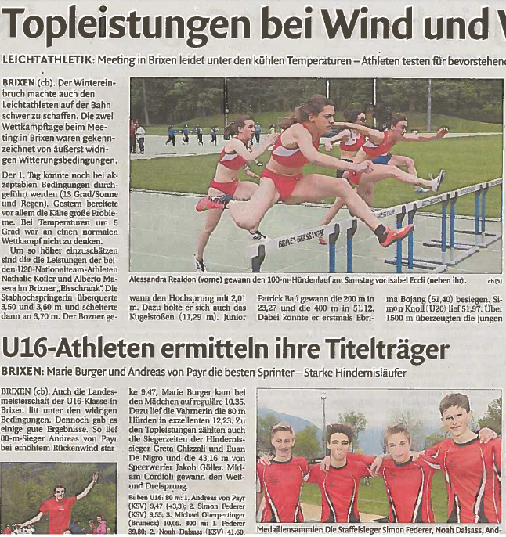
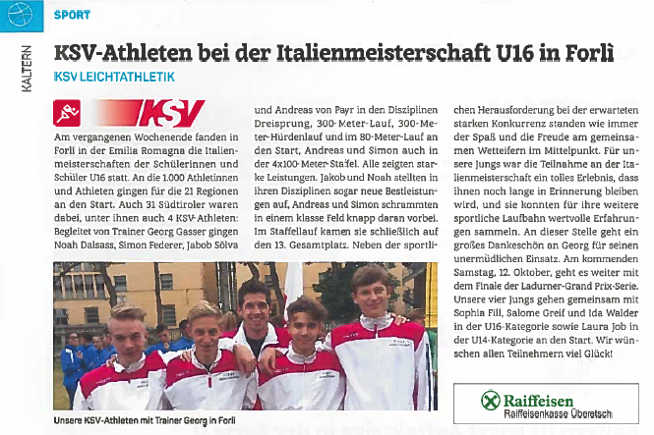
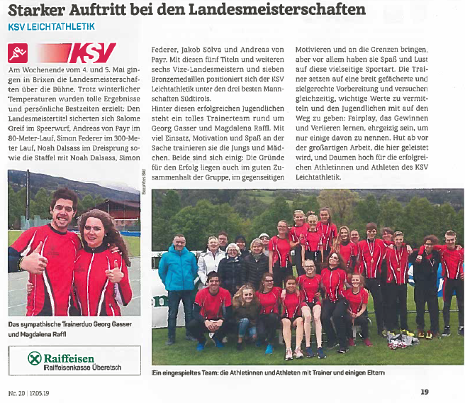
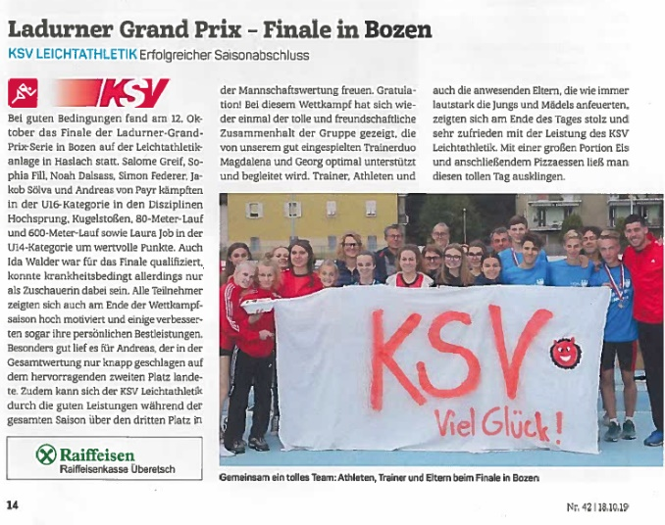
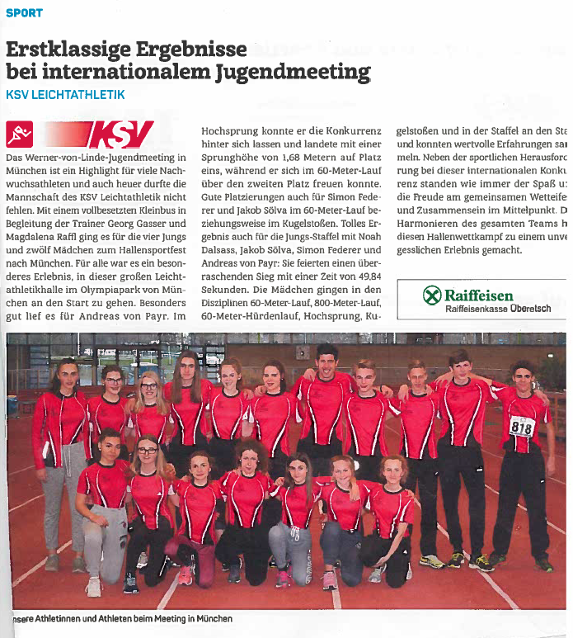
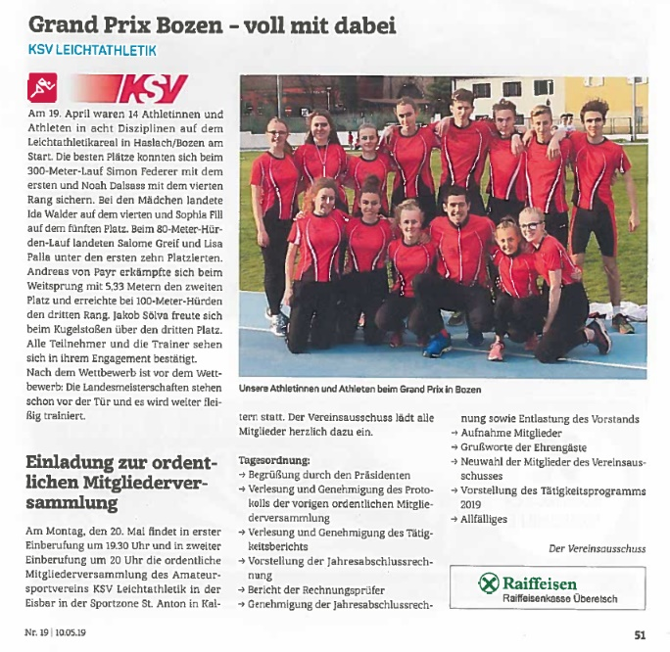
Presseberichte 2019
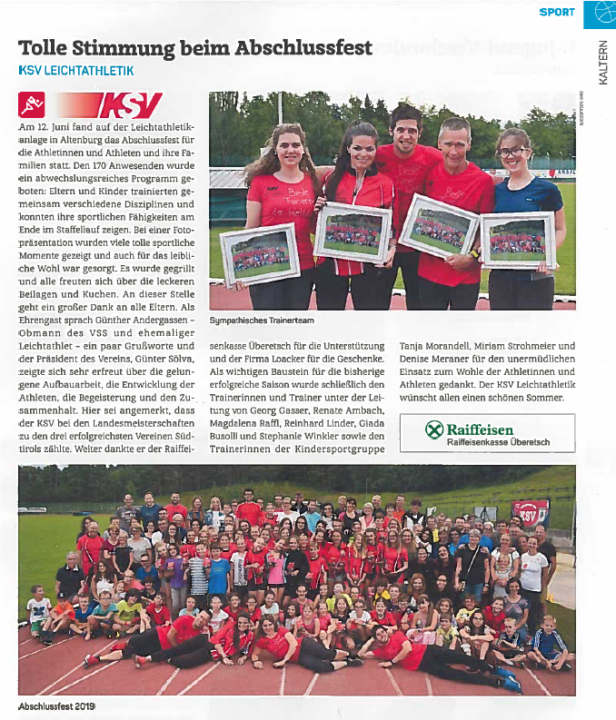

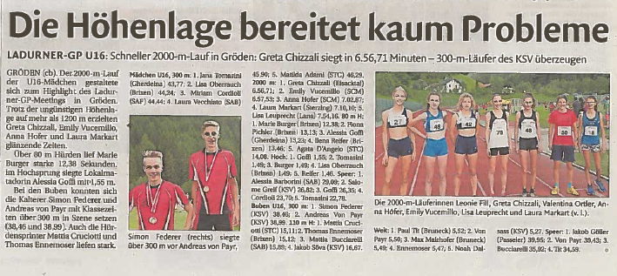

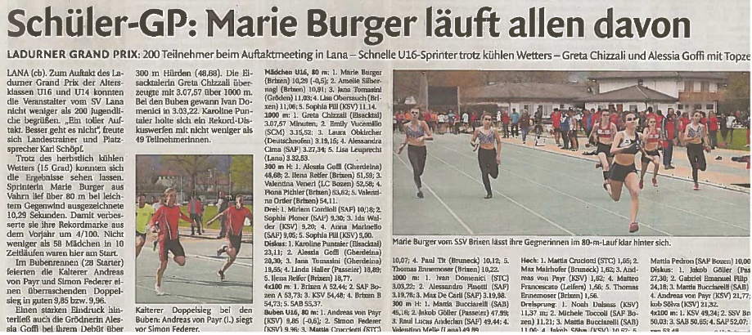

Wer sind die Ziele?
In der vergangenen Saison galt es die Nachwuchsarbeit weiter voranzutreiben und die Mitgliederzahlen zu halten. Dies ist der Sektion eindrucksvoll gelungen und die Anzahl konnte nochmals gesteigert werden. Vor allem die Gruppe der Wettkampfathleten legte ordentlich zu. Grund dafür liegt im starken und respektvollen Zusammenspiel zwischen Athletinnen und Athleten und dem Trainerteam.
Ein weiteres Ziel war der Sprung unter die besten drei Leichtathletik-Mannschaftes (Kategorien U14 und 16) des Landes. Landete man in der Saison 2017/2018 noch auf Platz acht, sicherte sich der KSV-Leichtathletik in der vergangenen Saison den ausgezeichneten dritten Rang. Zudem schafften es erstmals seit sehr vielen Jahren vier KSV-Athleten zur U16-Italienmeisterschaft.
Für die Saison 2019/2020 gilt es die nachfolgenden Ziele zu bestätigen:
- Festigung unter den besten Leichtathletik-Mannschaften des Landes
- 5 Qualifikationen für die Italienmeisterschaft
- 2 Trainingslager
- Verstärkte Zusammenarbeit mit anderen Südtiroler Leichtathletik-Vereinen

Was kann der KSV-Leichtathletik bieten?
Die Sektion hat mehrere Möglichkeiten ihre Visibilität zu steigern. Das Vereinsdress der Athletinnen und Athleten bietet die Möglichkeit das Firmenlogo anzubringen. Des Weiteren ist die Sektion wie oben ersichtlich auch in der lokalen Presse stark vertreten. Zudem verfügt die Sektion über eigene Social-Media-Kanäle die regelmäßig „gefüttert“ werden und über die aktuelle Wettkampftätigkeit informiert.

Überzeugt?
Gerne setzen wir uns mit Ihnen an einen Tisch um gemeinsame Ziele zu formulieren.

Der KSV-Leichtathletik
Präsident Günter Sölva

